令和8年度入学

新入生保護者説明会資料



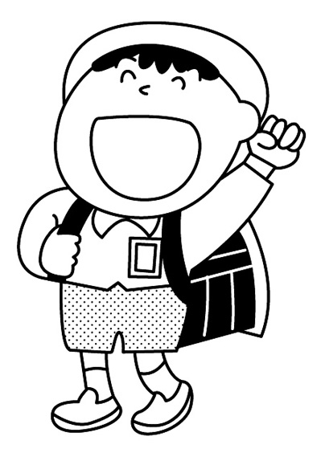
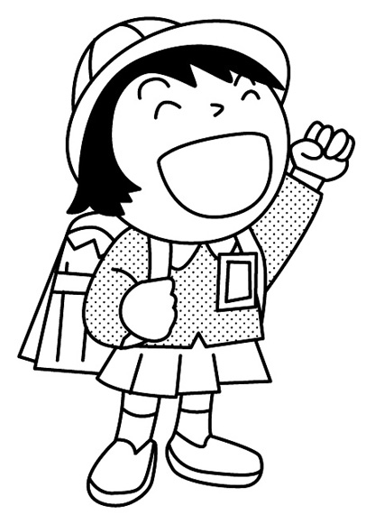

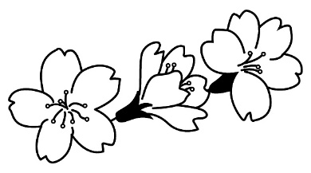

令和8年２月3日(火)
TEL：８５０－５３７７
FAX：８５０－６８２４

豊見城市立豊見城小学校
目次

○入学までにこんなことを
・生活面について
・学習面について
○学用品や持ち物について
○用具（持ち物）の記名について
○下校コース
・ピンクコース
・きいろコース
・みどりコース
・あか・あおコース

○学校保健・健康管理のご案内

○豊見城小学校の特別支援教育について

入学までにこんなことを

≪生活面について≫
小学校生活は、時間割にそって規則正しく行われていきます。まずは、この生活リズムになれることが大切です。また、集団生活の中では、着替えやトイレなど基本的な生活習慣について、自分のことは自分でできる必要があります。
３月末までに身につけさせましょう。

１ 自分のことは自分でできるようにしましょう。
□ 早寝、早起きができる。（８時１５分から朝の会をします。） □ ひとりで、着替えができる。 □ 服をたたむ事ができる。
□ 持ち物の整頓がひとりでできる。 □ トイレの正しい使い方ができる。 □ 手洗い・うがい、歯みがきができる。
□ 朝食をきちんととれる。
２ 思ったことが言えるようにしましょう。

□ 「おはよう」「いただきます」「ただいま」など、
場面に応じたあいさつができる。 □ 「はい」「いいえ」の返事ができる。
□ ｢トイレにいきたいです。｣と言うことができる。 □ 自分の思ったことや、考えたことがはっきり言える。
３ 友だちと仲良くできるようにしましょう。

□ 相手を思いやることができる。
□ 落ち着いて話したり、聞いたりできる。
□ 友だちと遊ぶことができる。
□ 仲の良い友達の名前が言える。
４ 食事のマナーを身につけましょう。


□ はしやスプーンが正しく使える。
□ 口の中にものを入れたままおしゃべりをしない。 □ おわんやお皿をきちんと持って食べる。
□ 食事は20分程度で食べ終わるようにする。
□ 食事中に席を立たない。
□ 好き嫌いなく食事ができる。
５ 安全に気をつけましょう。

□ 通学路が分かり、道路の正しい歩き方が分かる。
（入学までに、親子で歩いて確かめましょう。）
□ 横断歩道の正しい渡り方ができる。
□ 事件・事故から身を守るために大切なことが分かる。
（知らない人についていかない、一人で海や川へ行かない等）
□ 緊急時に、学校名や自分と保護者の名前が言える。 できれば住所、電話番号が言える。

≪学習面について≫
小学校では、友だちの発表を聞いたり、教科書を読んだり、文字を書いたりする授業が４５分間行われます。子どもが集中して学習ができるように、ぜひ家庭でも意識して取り組んで欲しいことをお知らせします。

１ 目を見て聞いたり話したりする

子どもが何か頼みにきたり、分からないことを質問してきた場合にも、おうちの方は横を向いたままで聞いたりせず､できるだけ子どもの目を見ながらていねいに聞いてあげましょう。

２ 正しい姿勢を身に付けさせる

正しい姿勢が習慣化できている子は、集中力と根気のある子になっていきます。良い姿勢を保つためには、日頃から正しい姿勢をとるように心がけましょう。

３ 鉛筆を正しく持てるようにする


鉛筆を正しく持つことにより、早く、きれいに書くことができ、指も痛くなりません。間違った持ち方をしている子は、いつまでたってもその癖が抜けません。文字を書くときには、正しい持ち方ができているか見てあげましょう。

４ 文字に関心をもたせよう

入学から４か月間の間に、すべてのひらがなを習います。しかし、習っていない文字についても読めなければ、学習の中で困ることになります。入学前に、五十音は読めるようにしておきましょう。とくに自分の名前は読めるようにしましょう。
絵本の読み聞かせを通して、文字に関心を持たせましょう。
５ 数に興味をもたせよう

鉛筆が２本、お皿が3枚、すずめが4羽、5本の指‥‥などは、
「ひとつ、ふたつ‥‥」と指で数えなくても､すぐ答えられる
ようにしておきましょう。
そのためには、日常生活の中で数を数える体験を多くさせましょう。



学用品や持ち物について
（１）学校で用意するもの

① 学用品について
○教科書…入学式の後、教室で配ります。
○名 札…入学式の当日、各学級で付けます。

② その他の教材について
○テスト・プリント・ノート・鉛筆・ドリル類
○工作教材 など
③ 共同購入品
・引き出し・・・・・・・・・・・・・・・・６３０円
・カスタネット・・・・・・・・・・・・・・３００円
・あさがおセット・・・・・・・・・・・・１０００円
・名札・・・・・・・・・・・・・・・・・・２５０円
・ひらすうノート・・・・・・・・・・・・・４２０円
・国語１０マスノート・・・・・・・・・・・１１０円
・算数ノート・・・・・・・・・・・・・・・１１０円
・自由ノート・・・・・・・・・・・・・・・１１０円
・ネームペン・・・・・・・・・・・・・・・・８０円
・のり・・・・・・・・・・・・・・・・・・１３０円
・粘土・・・・・・・・・・・・・・・・・ ３５０円
・工作板・・・・・・・・・・・・・・・・・３５０円

・三角鉛筆１ダース（４Ｂ）・・・・・・・・９００円
・赤・青色鉛筆（２本）・・・・・・・・・・１２０円
・消しゴム・・・・・・・・・・・・・・・・・９０円
・個別フォルダー・・・・・・・・・・・・・・７０円
・ぬりえ・・・・・・・・・・・・・・・・・２３０円
・かんさつバック・・・・・・・・・・・・・８９０円
・連絡袋・・・・・・・・・・・・・・・・・２８０円

合 計 ６４２０円

＊上記の金額に、テストやプリントなどのその他の教材費を加えた金額が６月・10月に口座から引き落としされます。年間で約２万円となる見込みです。口座の登録をお願いします。
＊一斉指導の中で子ども達がスムーズに学習できるように購入していますので、
共同購入品の返品はお断りしています。

（２）家庭で用意するもの
・ リュック型かばん（ランドセルも可）
・ 筆箱（無地、箱型）
・ 体育着セット（体育着、赤白帽子、体育着入れ）
・赤白帽子はあご紐をしっかりつける。
・ズボンの紐は自分で結べるようにする。（紐は取っても構いません）
・できれば２セット用意して下さい。兄弟が以前使用していた、体育着を使うこともできますが1セットは、新しい体育着の準備をお願いします。
・ズボンは各自で購入してください。
・上着はネットでの注文になります。大型スーパーには置いていません。
・ マイエプロンセット（エプロン、頭巾、エプロン入れ）
・頭巾は、ゴム付きや帽子タイプが望ましい。
・自分で脱ぎ着できるものを準備する。
・ 上履き（体育館シューズ兼用）
・ 上履き入れ（上履きが十分に入る大きさ）
・ 雨がっぱ（リュック型かばんに常に入れておく）
・ 粘土ケース ・ 算数ボックス
・ 鍵盤ハーモニカ ・ 絵の具セット
・ クーピー ・ クレヨン
・ はさみ ・ なわとび
・ 体育着（上着） ・ 赤白帽
・ エプロン

＊持ち物には必ずひらがなで記名をお願いします。

下線の学用品は、
説明会終了後に販売します。
（おさがりでも構いませんが、中身を確認し、補充をお願いします。また、名前の書き直しもお願いします。）

・ 絵本バック（算数セットのカバンでもいいです。）

